¿Qué son los métodos en Java?

Los métodos en Java son bloques de código que se agrupan para realizar una tarea específica, y son fundamentales para estructurar y reutilizar el código en Java. Para que el concepto quede más claro, es lo mismo que utilizar funciones en otros lenguajes los cuales no están orientados a objetos.

Estructura básica de un método en Java:

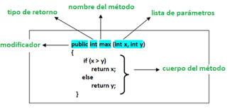

**Componentes de un método:**

1.Modificador de acceso: Define la visibilidad del método.

•public: Accesible desde cualquier parte.

•private: Accesible solo dentro de la clase en la que se define.

•protected: Accesible desde la misma clase, subclases y paquete.

•Sin especificar (default): Accesible desde el mismo paquete

2.Tipo de retorno: Define el tipo de dato que el método devuelve. Si el método no devuelve nada se usa void.

3.Nombre del método: Siguiendo las convenciones de Java, se recomienda usar camelCase. Osea empezar el nombre con letra minúscula y luego las siguientes con letra mayúscula.

4.Parámetros: Son los datos que se pasan al método para que los procese. Los parámetros tienen tipo y nombre, separados por comas dentro de los paréntesis.

5.Cuerpo del método: Es el bloque de código que se ejecutará cuando se llame al método.

**Tipos de métodos:**

a) Métodos void

Estos métodos ejecutan una acción sin devolver ningún valor:

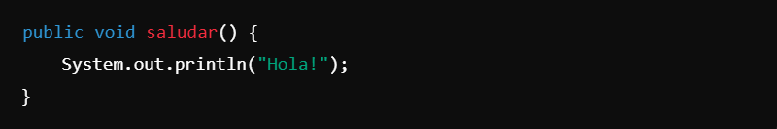

b) Métodos con Retorno

Estos métodos devuelven un valor del tipo especificado en su declaración

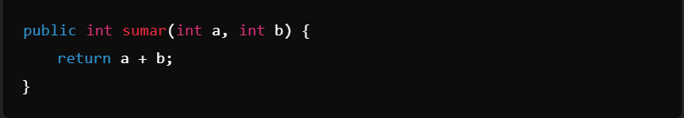

**c) Métodos Estáticos**

Los métodos estáticos pertenecen a la clase y no a instancias específicas. Se pueden llamar sin crear un objeto de la clase:

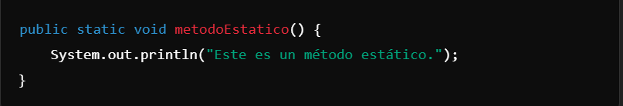

**d) Métodos Sobrecargados**

Java permite tener múltiples métodos con el mismo nombre, pero diferentes parámetros. Esto se llama sobrecarga de métodos.

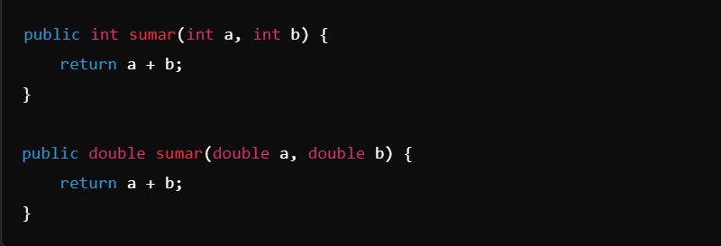

**Llamadas a Métodos:**

* Llamada a un método de instancia: Se realiza mediante un objeto de la clase



* Llamada a un método estático: Se realiza usando el nombre de la clase directamente:



**Parametros de un metodo:**

En Java, los parámetros se pasan por valor. Esto significa que cualquier cambio en el valor de un parámetro dentro de un método no afecta a la variable original fuera del método.

* Tipos primitivos: Se pasan por valor, por lo que el método recibe una copia del valor.

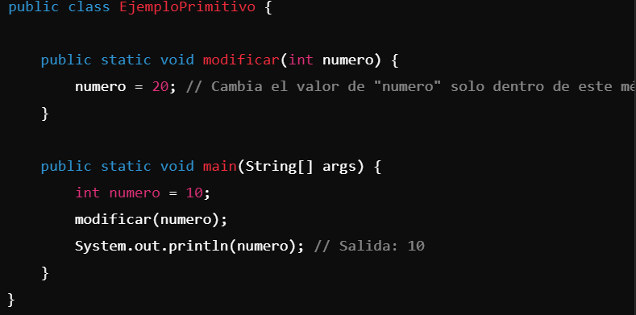

* Objetos: Cuando se pasa un objeto, se pasa una referencia al objeto en memoria, pero el objeto en sí no se copia. Esto significa que puedes modificar el objeto dentro del método, pero no reasignarlo.

**Metodos Recursivos:**

Un método puede llamarse a sí mismo, lo cual se conoce como recursión. Los métodos recursivos son útiles para resolver problemas que pueden dividirse en subproblemas similares, como el cálculo de factoriales.

